**ГАЗЕТА ДЛЯ РОДИТЕЛЕЙ ВОСПИТАННИКОВ И КОЛЛЕГ ДЕТСКОГО САДА**



**Издательский орган:**

**Муниципальное бюджетное дошкольное образовательное учреждение**

**«Детский сад № 67 «Капитошка»»**

***Читайте в номере:***



* **События**
* **Советы специалиста**
* **Праздники календаря**
* **Мастерим вместе**
* **«Капитошка» -именинник месяца.**
* **«Быстрее, выше, сильнее»**
* **Литературная страничка**

***Редакционная коллегия:***

***Сидоренко Елена Владимировна,***

заведующий МБДОУ «Детский сад № 67 «Капитошка»»

***Урюпина Татьяна Геннадьевна****,*

старший воспитатель «Детский сад № 67 «Капитошка»»

***Творческая группа педагогов***  Федорова Юлия Геннадьевна, воспитатель

Барсак Наталья Валерьевна, воспитатель

Сурова Марина Юрьевна, воспитатель

В нашей газете мы постараемся разместить советы специалистов по

воспитанию детей, развитию их речи, мышления, памяти, укреплению здоровья и ещё много интересного и полезного для неравнодушных взрослых. В газете мы постараемся рассказать о жизни нашего детского сада, о задачах, которые ставит перед собой наш педагогический коллектив и их решении.

Не останутся без внимания мероприятия, проводимые в нашем детском саду: праздники, развлечения, открытые занятия и многое другое. Возможно, в фоторепортажах вы увидите своего ребёнка.

Именно от вас, уважаемые родители, мы надеемся получить отзывы о нашей газете, которые помогут ей стать ещё интересней. Обращайтесь к воспитателям с вопросами, ответы на которые вы хотели бы прочесть на страницах нашей газеты. Постараемся ни один из них не оставить без внимания. Если кто-то из вас хочет поделиться опытом домашнего воспитания, рассказать о своих семейных традициях, пишите, мы с удовольствием опубликуем ваши заметки.

Ваши письма, предложения, пожелания, поздравления присылайте на почтовый адрес: **dou67@cdo.atomlink.ru** или приносите в методический кабинет МБДОУ. **Будем рады сотрудничать!**



**События**

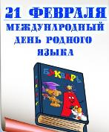

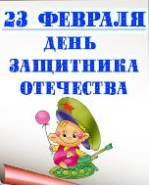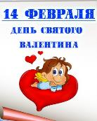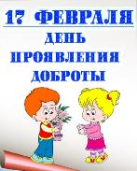

**Поздравляем наших коллег с успешно пройденной аттестацией!**





*Игнатова Елена Николаевна*

воспитатель

*Прокофьева Татьяна Геннадьевна*

муз. руководитель

*Ступницкая Наталья Леонтьевна*

воспитатель



**Советы специалиста**

Психогимнастика.

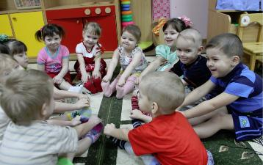Введение психогимнастики под силу каждому воспитателю и позволит поставить учебно-воспитательный процесс в детском саду на глубинную психологическую основу, органично соединить формирующее влияние взрослого на ребенка с учетом его природных наклонностей и способностей. Психогимнастика-это курс специальных занятий (этюдов, упражнений, игр), направленных на развитие и коррекцию различных аспектов психики ребенка, его познавательной и эмоционально-личностной сферы.

Группы комплектуются по возрасту, в каждой - не более шести детей, имеющих различные психологические особенности, например: чрезмерная подвижность или моторная заторможенность, слабая концентрация внимания, истеричность, боязливость, замкнутость и пр.

* На первом проводят мимические и пантомимические этюды на выражение отдельных эмоциональных состояний и чувств, а также на развитие внимания и памяти.
* На втором этапе добиваются выражения отдельных качеств характера и их эмоционального сопровождения.
* Третий этап занятия имеет психотерапевтическую направленность на определенного ребенка или группу в целом. Развиваются способность природного воплощения в заданный образ, коррекция отдельных черт характера, тренинг общения.
* На четвертом этапе - снятие психоэмоционального напряжения, расслабления, внушение настроения, желательных способов поведения и черт характера.



Следует подчеркнуть необходимость творческого подхода к планированию и проведению психогимнастики с детьми - ориентироваться на индивидуальные различия детей, прибегать к импровизации, не бояться отойти от плана, если этого требует ситуация. Позиция педагога на психо-гимнастических занятиях должна быть исключительно партнерской. Дети должны чувствовать себя свободно, не замечать оценочного отношения к ним воспитателя, тем более негативного. Обстановка раскованности, естественности, спонтанности при добровольной внутренней дисциплине - вот тот идеал, к которому следует стремиться каждому. **Вниманию практиков предлагаем образцы игр-упражнений по психогимнастике для разных возрастных групп детей.**

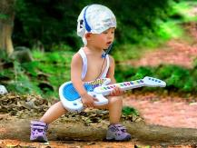 **Младшая группа дошкольников.**

Игра «Сова»

Цель игры: развитие самоконтроля.

Дети выбирают ведущего и сову, которая садится в гнездо и под музыку спит. Малыши начинают произвольно бегать и прыгать. Ведущий говорит: «Ночь!» Сова открывает глаза и начинает «летать». Все игроки сразу должны замереть. Кто шевельнется или засмеется - становится совой. И игра продолжается.

Этюд «Кротость»

Цель этюда: выражение удовольствия, радости.

Мальчик с улыбкой гладит и прижимает к себе пушистого котенка. Котенок прищуривает глаза от удовольствия, мурлычет трется головой об его руки.

Игра «Запомни свою позу»

Цель игры: развитие моторной памяти.

Дети становятся в круг или размещаются в зале произвольно. Каждый ребенок должен выбрать определенную позу и запомнить ее. Когда зазвучит музыка, все дети разбегаются. А как музыка закончится - возвращаются на свои места и становятся в те же позы.

Этюд «Тише!»

Цель: развитие волевой само регуляции.

Двое мышат должны перейти дорогу, на которой спит котенок. Они то идут на цыпочках, то останавливаются и знаками показывают друг другу: «Тише»! Этюд сопровождается музыкой Б. Берлина «Спящий котенок». Выразительные движения: шея вытянута вперед, указательный палец приложен к сжатым губам, брови «идут вверх».

**Средняя группа дошкольников**

Этюд «Удивление»

Цель этюда: выражение удивления.

Мальчик очень удивился: он увидел, как фокусник посадил в пустой чемодан кошку и закрыл ее, а когда открыл, кошки там не было. Из чемодана выпрыгнула ... собака. Мимика: рот раскрыт, брови и верхние веки подняты.

Этюд «Отдай»

Цель этюда: тренировка выразительности жеста

Ребенок требует отдать ему игрушку. Выразительные движения: кисти рук держать горизонтально ладонями вверх.

Этюд «Любящие родители»

Цель этюда: выражение любви.

В зале звучит колыбельная. Мама-медведица и папа-медведь укачивают своего любимого сыночка. Сначала мама-медведица качает медвежонка, нежно прижимая его к себе, а папа-медведь, с доброй улыбкой смотрит на маму и сына и сам также тихонько покачивается. Мама-медведица передает медвежонка медведю. Теперь папа-медведь качает малыша, а мама-медведица смотрит на них ласково, с любовью. Выразительные движения: сложить перед собой руки, охватывая пальцами локоть другой руки, методично покачиваясь под музыку вправо-влево, на лице улыбка.

Этюд «Сердитый дедушка»

Цель этюда: выражение гнева.

К дедушке в деревню приехал внук и сразу пошел гулять. Дедушка рассердился, что внук пошел за калитку. А если из леса придет волк, что будет с ним? Мимика: нахмуренные брови. Во время этюда звучит музыка С. Прокофьева из симфонической сказки «Петя и Волк», тема Дедушки.

Этюд «Хочу и все»

Цель этюда: выражение глупого упрямства.

Мальчик пришел с мамой в магазин, чтобы купить спортивные тапочки. В том же магазине продавались двухколесные велосипеды.

- Я хочу этот велосипед, - сказал мальчик.

Мама показала ему кошелек и шепотом сказала, что у нее нет денег на велосипед.

- А мне что до этого! - Громко закричал мальчик и даже топнул ногой.

- Хочу и все!

Мама оглянулась и увидела, что покупатели и продавец смотрят на ее сына. Она потащила мальчика за руку, чтобы выйти с ним скорее из магазина, но он подогнул под себя ноги и повалился назад. У мамы не хватило сил, чтобы удержать руку сына в своей руке. И вот он лежит на грязном полу, стучит кулаками по нему.

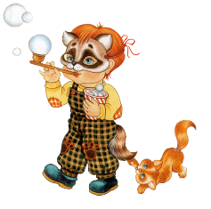

**Бэстинг**

Бэстинг - это упражнения и игры для стабилизации психического состояния. Например, дети становятся в круг и по очереди высказывают свои мечты, поддержку друзьям. Для таких игр лучше предварительно разучить с детьми оптимистичные песни, которые формируют позитивную программу жизнедеятельности, радостного мироощущения, бодрости, оптимизма. Слово и музыка на уровне гипнотического внушения укореняют в сознании ребенка определенные оптимистичные формулы: «Я хороший. Я здоров. Я счастлив!»

**Музыкально-пальчиковые игры и упражнения**

Несложные движения пальцами, кистями рук в сопровождении инструментальной музыки развивают у детей двигательную память, внимание, ловкость. Если эти движения совместить с исполнением песни, укрепляется дыхание, развивается артикуляционная моторика и речь.



**Праздники календаря**

**Новый год.**

**К чему готовить себя разным знакам китайского гороскопа?** Безусловно, самый положительный 2018-й год для Собак. Таким людям можно готовить себя к удачной поре исполнения своих даже самых смелых желаний. Также в следующем году будет достаточно неплохо Тигру и Лошади. Эти знаки находят гармонию с Собачкой, поэтому им можно настраиваться на положительный лад. Хорошо почувствует себя в следующем году Крыса, Кролик и Обезьяна. Для указанных знаков это станет очень плодотворная пора во многих аспектах. А вот для Змей, Свиней и Петухов в 2018-м году успех будет сменяться сложными временами, поэтому результат будет смешанным. Ещё год будет очень непрост для Драконов, Коз и Быков.

Не исключено возникновение разногласий во взаимоотношениях и препятствий в реализации различных проектов. Но за счёт своей настойчивости и трудолюбия такие люди уберегут себя от возможных утрат.

Помните также и про то, что Собака выступает очень справедливым животным, она будет воздавать всем по заслугам. И если вы не желаете навлечь на себя праведный гнев покровительницы этого года – просто стремитесь к тому, чтобы достичь гармонию, прежде всего, внутреннюю, а потом и с окружающим миром.

**2018 год** – это время, когда начинают переосмысливаться жизненные ценности. Поэтому советуем вам отказаться от тонких интриг и поиска бессмысленных идеалов. Собаки отличаются простотой поведения, что в свою очередь провоцирует переоценку ваших жизненных стереотипов. В предстоящем году очень большой процент людей осознает, что превращать свою жизнь в шоу и заниматься показными вещами – совершенно бессмысленно.

**Рождественские колядки**

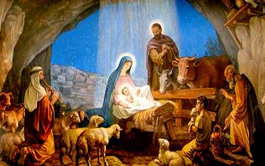

С древности Рождество Христово богато на разные обычаи и традиции. К ним относятся и зажжение свечи на подоконнике в ночь на 7 января, и строгий пост до первой звезды в Сочельник, и естественно же, рождественские колядки.

Петь колядки на Рождество - это одна из интереснейших и веселейших рождественских традиций. Эта ранее языческая Традиция с принятием христианства постепенно превратился в прославление Иисуса Христа. У рождественских колядок нет авторов, они часто литературно неграмотны, однако великолепны по радостной доброте, искренности и своему смысловому строю. Рождественская колядка - это маленький Рождественский рассказ о величайшем Событии и прославление главных Лиц ночи, которая принесла Самую Главную, Самую Радостную Весть - о рождении Спасителя мира!

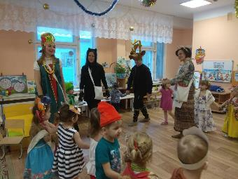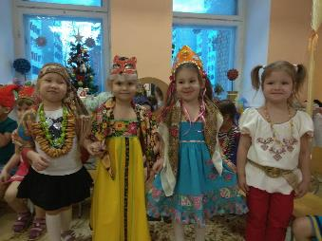



**«Капитошка именинник»**

11 февраля 1988 г.

Менялись заведующие, каждый руководитель вкладывал частичку своей души и сердца в работу.

Течет время, совершенствуются формы воспитания и развития детей. Преображаются группы: развивающая среда групп и их оснащение постоянно обновляются и модернизируются в соответствии с современными требованиями построения развивающей среды. Сегодня в детском саду трудится молодой энергичный сплоченный коллектив.

За годы своего существования детский сад выпустил сотни выпускников. Многие из них уже приобрели профессию, стали самостоятельными людьми и имеют своих детей дошкольного возраста, некоторые – учатся в ВУЗах, колледжах, лицеях, другие еще учатся в школе. Но все они вспоминают свой родной детский сад, своих воспитателей и нянечек. Прошло немало лет с момента открытия детского сада, но здесь продолжают трудиться сотрудники, стоявшие у истоков: *Жижинова Т.В., Галифанова С.В., Ступницкая Н.Л., Поскотина Т.А., Аюпова О.Т., Быценко С.В.*



**Уважаемый коллектив,**

**позвольте в Вашем лице поздравить Вас с юбилейной датой ДОУ!**

**Желаем Вам слаженной продуктивной работы, доброжелательных отношений, уважения со стороны родителей воспитанников. Пусть в стенах детского сада всегда царит детский смех и веселье!!!**



**Легенды о святом Валентине**

День свято́го Валенти́на (также Валентинов день), или День всех влюблённых — *праздник, который отмечается 14 февраля во многих странах мира. Предположительно назван по имени одного из двух раннехристианских мучеников с именем Валентин — Валентин Интерамнский и Валентин Римский.*

****Согласно *Золотой легенде*, в те далёкие и тёмные времена властный и жестокий римский император Клавдий II пришёл к мысли, что одинокий мужчина, не обременённый женой и семьёй, лучше будет сражаться на поле битвы во славу кесаря, и запретил мужчинам жениться, а женщинам и девушкам — выходить замуж за любимых мужчин. А святой Валентин был обычным полевым врачом и священником, который сочувствовал несчастным влюблённым и тайком от всех, под покровом ночи освящал брак любящих мужчин и женщин. Вскоре деятельность святого Валентина стала известна властям, и его посадили в темницу, приговорив к смертной казни. В заключении святой Валентин познакомился с прекрасной дочерью надзирателя — Юлией. Влюблённый священник перед смертью написал любимой девушке признание в любви — валентинку, где рассказал о своей любви, и подписал его *«Твой Валентин»*. Прочитано оно было уже после того, как его казнили, а сама казнь произошла 14 февраля 269 года.

**Валентинка — символ праздника**

Открытки - «валентинки» в виде алого сердечка сейчас очень хорошо известны в качестве символического подарка в День святого Валентина.



**C Днем защитника Отечества!**

**23 февраля** в России является неформальным народным праздником мужчин, который празднуется как коллегами в своих коллективах, так и в семьях, и носит массовый характер. В этот день поздравляют также и женщин — ветеранов Великой Отечественной войны, женщин-военнослужащих.

Защитников Отечества

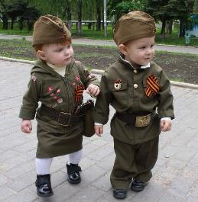Сегодня поздравляем,

Судьбу страны родной

Мы в руки вам вручаем.

Чтоб берегли вы Родину,

И честь не уронили,

Защитниками нашими,

Чтобы всегда вы были.

Мы счастья вам желаем

И мира всей планете,

Чтоб солнце всем светило,

И чтоб смеялись дети.

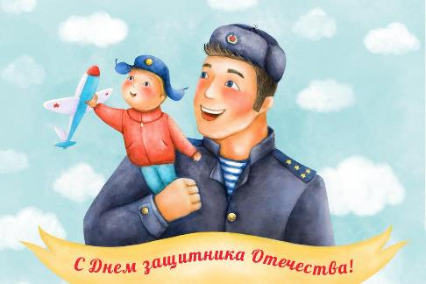

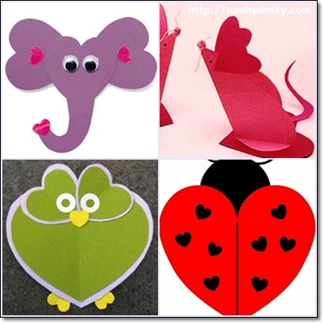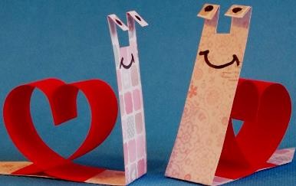

**Мастерим вместе**

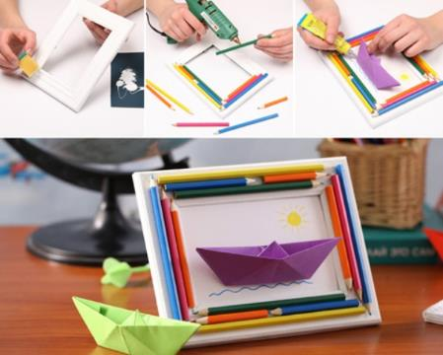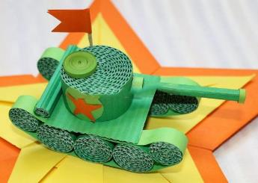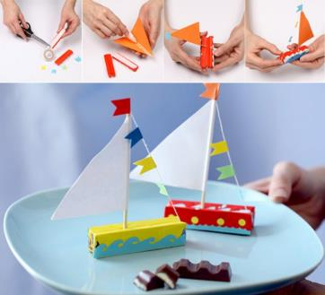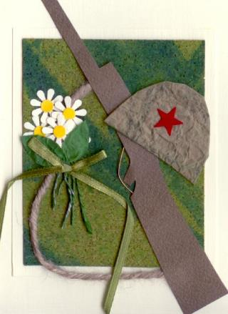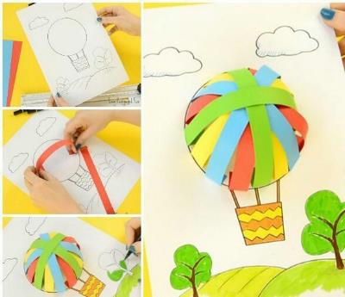

**«Быстрее, выше, сильнее»**

В нашем детском саду проводят традиционные спортивные мероприятия между возрастными группами. В декабре, прошла спортивная эстафета «Малая Олимпиада» между группами № 7 и № 8.

Цель таких праздников — это приобщение детей к спорту и развитие у них стремления к здоровому образу жизни. Дети с маленького возраста учатся активно и организованно проводить отдых.

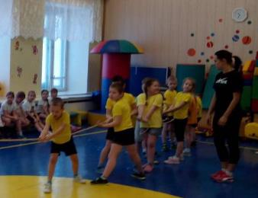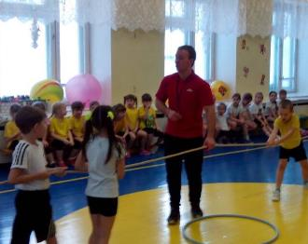

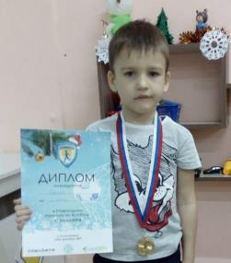

**Поздравляем нашего воспитанника группы №9 Льва Сорокина, за участие и победу в новогоднем турнире по футболу. Турнир проходил в городе Красноярске 24декабря.**

